班级动态(3.10)
- 晨间来园基本情况
- 来园人数： 应到27人，实到26人。瞧，孩子们进行自主吃点心，有的孩子能够自主倒牛奶，有的孩子在吃完后能够整理桌面。吃完早点后孩子们能自主选择区域且进行自主游戏。
尧尧和彤彤来到幼儿园进行自主早点，今天吃的是红枣发糕，一口牛奶一口糕点，好甜啊！ | 康康和安迪在桌面建构中用雪花片搭建，并开心地讲述着自己的发现。 | 角色区中3位小朋友正在制作小甜点，但是发现所有的太空泥袋子都打开了。
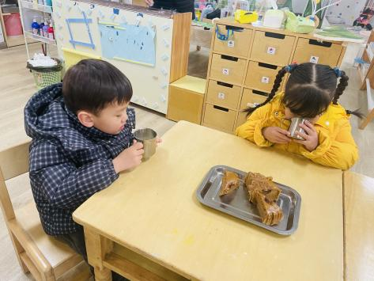 | 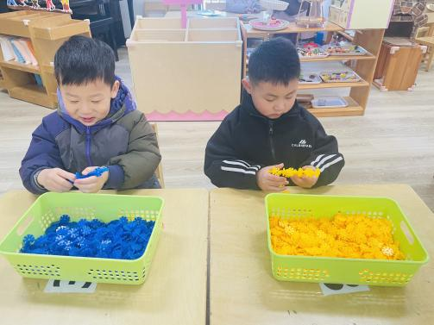 | 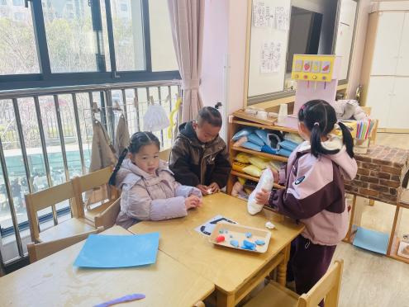
王郡小朋友左右端详着管道，他想着这应该怎么玩呢？ | 姜瑞趴在垫子上，打开书，一页一页地翻阅着…… | 虫虫在角色区中用太空泥制作曲奇，先用太空泥揉搓成圆压扁，并制作小圆球做装饰。
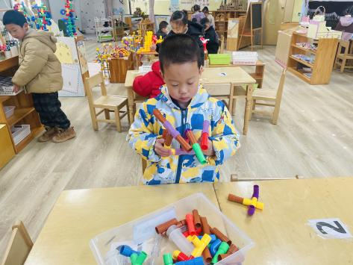 | 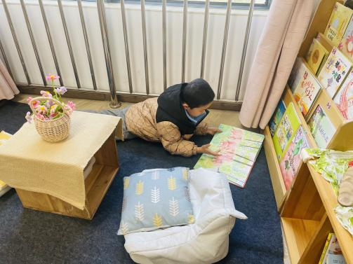 | 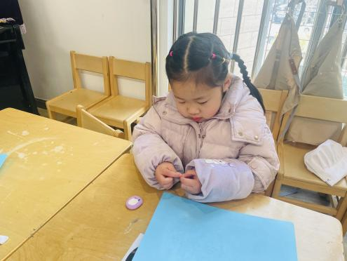

二、户外活动
户外活动是幼儿园教育教学的重要组成部分，是衔接幼儿室内学习与自然探索的重要桥梁，更是促进幼儿全面发展的关键载体。它不仅能让幼儿走出封闭的教室，呼吸新鲜空气、感受自然气息，更能在轻松愉悦的游戏氛围中，锻炼幼儿的身体机能、培养良好的行为习惯，激发幼儿的探索欲与合作意识，为幼儿的身心健康成长奠定坚实基础。
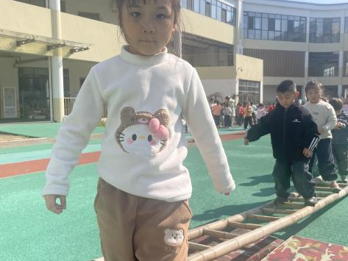 | 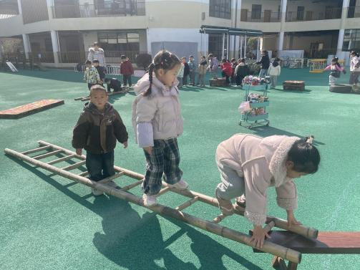 | 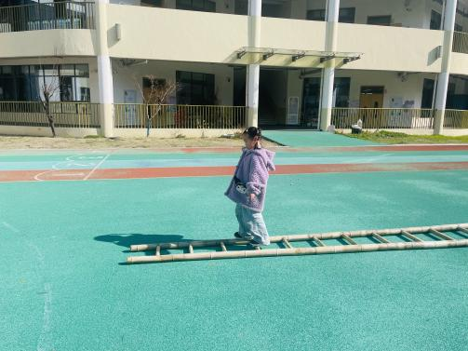
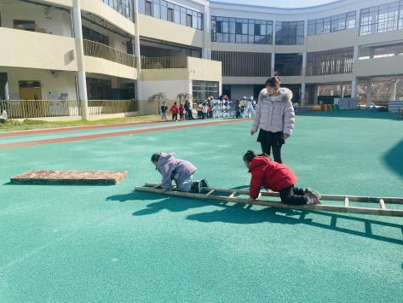 | 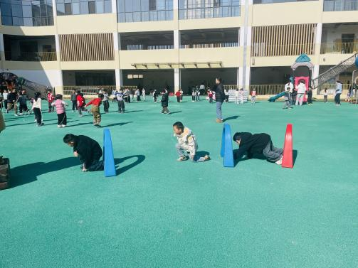 | 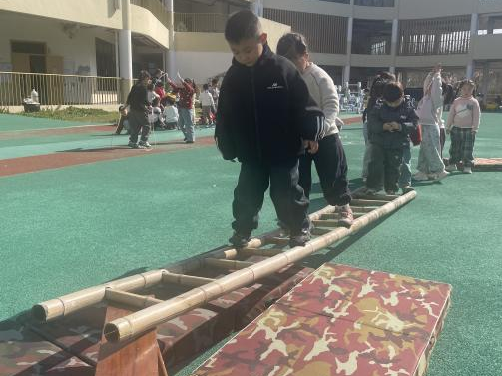
今日，我们幼儿园组织幼儿开展了走跑平衡区户外活动，精心准备了竹梯、轮胎、垫子、长凳等多样化材料，为孩子们搭建了一个充满趣味与挑战的游戏天地。活动中，孩子们热情高涨、积极参与，解锁了多元玩法：在竹梯上，孩子们小心翼翼地张开手臂，努力保持身体平衡，一步步稳步迈进，展现出勇敢的一面；还有部分小朋友起初有些胆怯，便选择匍匐前进，在慢慢尝试中逐渐克服恐惧，一点点突破自我。轮胎被孩子们当作“小山坡”，小心翼翼地攀爬、跨越；长凳则成为平衡挑战的“独木桥”，孩子们踮着脚尖、稳步前行；垫子既为孩子们的活动提供了安全保障，也成为他们休息、互动的小天地，孩子们在材料的组合与运用中，尽情享受户外活动的快乐。
本次走跑平衡区活动，让孩子们在趣味游戏中获得了全方位的能力提升与成长价值。身体上，孩子们的肢体协调性、平衡能力、走跑能力得到了有效锻炼，肌肉力量也在攀爬、跨越、前进的过程中不断增强；心理上，孩子们学会了直面恐惧、勇于尝试，在一次次挑战中培养了自信心与坚韧不拔的品质，遇到困难时不再退缩，而是主动寻找解决方法。同时，在活动中，孩子们学会了观察周围环境、合理运用材料，探索欲与创造力得到了激发；与同伴的互动过程中，也慢慢懂得了相互鼓励、相互配合，合作意识与社交能力得到了进一步发展。每一个孩子都在活动中尽情释放天性，在探索中收获成长，在快乐中提升自我，真正实现了“玩中学、学中乐”的幼儿园教育理念。

